OKUDUĞUNU ANLAMA SINAVI – 2 (PİNOKYO)

Adı :…………….……………..…
Soyadı:……….….……..............…
Sınıfı :………
No :…..…..
….. / ….. / 2019

D:…. Y:…. B:…

1- İhtiyar oyuncakçının hayatta üzüldüğü tek şey neymiş?

A) Karısının ölmesi
B) Çocuğunun olmaması
C) Okula gidememesi
D) Fakir olması

2- Geppetto usta, Pinokyo’ya defter ve kalem almak için nasıl bir yol bulmuş?

A) Paltosunu satmış.
B) Ayakkabılarını satmış.
C) Komşudan borç para almış.
D) Bankadan para çekmiş.

3- Pinokyo, okula gitmekten vazgeçip nereye gitmiş?

A) Dere kenarına yüzmeye gitmiş.
B) Şehre gelen sirk çadırına gitmiş.
C) Arkadaşlarıyla saklambaç oynamaya gitmiş.
D) Sirkte çalışmaya gitmiş.

4- Geppetto usta, ormanda bulduğu kütükten ne yapacakmış?

A) Oyuncak sandalye
B) Oyuncak araba
C) Güzel bir kukla
D) Güzel bir masa

-AYKUT ÖZTOPRAK-

5- Pinokyo’nun elindeki paraları kurnaz tilki ve kedi nasıl almış?

A) "Seninle oyun oynayacağız" diyerek

B) “Bu paraları bize verirsen seni uzaklara götüreceğiz.”diyerek

C) “Paraları bize verirsen seni gerçek çocuk yapacağız.” diyerek

D) “Paraları sihirli tarlaya ekeceğiz, senin de para ağacın olacak.”diyerek

6- Pinokyo, ikinci kez paraları kaybedince yalan söylemiş. Bunun sonucunda ne olmuş?

A) Burnu uzamış.
B) Kulakları uzamış.
C) Ayakları uzamış
D) Boyu uzamış

7- Pinokyo’yu sirkin sahibinin elinden kim kurtarmış?

A) Geppetto usta
B) Okul müdürü
C) İyilik perisi
D) Öğretmeni

8- Sirkin sahibi Pinokyo’yla tekrar karşılaşınca ona ne yapmış?

A) Onu kafese kapatmış.
B) Onu babasına götürmüş.
C) Onu sirke geri götürmüş.
D)Onu denize fırlatmış.

9- Pinokyo’yu büyük balığın midesinden kim kurtarmış?

A) Geppetto usta
B) Öğretmeni
C) Balıkçılar
D) İyilik perisi

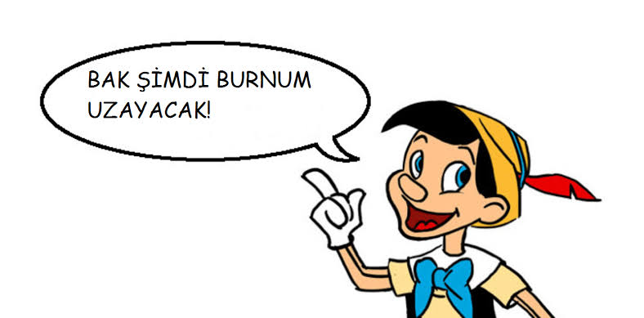

10- Aşağıdaki olaylardan hangisi hayal ürünüdür?

A) Ağaçtan kukla yapılması
B) İnsanın, kayıkla denize açılması
C) Şehre, sirk çadırının gelmesi
D) Yalan söyleyince burnun uzaması

11- Peri kızı en sonunda Pinokyo’yu nasıl ödüllendirmiş?

A) Pinokyo’yu gerçek çocuk yapmış.
B) Pinokyo’ya elmas ve altın vermiş.
C) Pinokyo’yu saraya götürmüş.
D) Pinokyo'yu okula götürmüş.

-AYKUT ÖZTOPRAK-

12. Bu masalda hangisi olmuştur?

A) İyilik perisi, Pinokyo’yu sihirli süpürgesiyle gezdirmiştir.

B) Geppetto usta, Pinokyo’yu aramak için kayıkla denize açılmıştır.

C) Pinokyo, kız kardeşiyle her gün okula gitmiştir.

D) Pinokyo, sirkte çalışmaya başlamıştır.

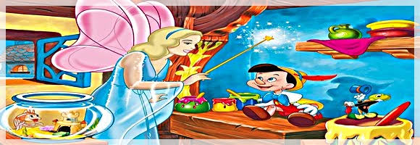

13. Hangisi Pinokyo’nun özelliklerinden değildir?

A) İnsanlardan çok korkarmış.
B) Bazen yalan söylermiş.
C) Babasını çok severmiş.
D) Neşeli bir kuklaymış.

14. Bu masalda hangi sonucu çıkaramayız?

A) Yalan söylemek kötü sonuçlara neden olabilir.
B) Büyüklerimizin sözünü dinlemeliyiz.
C) Her söylenene inanmamalıyız.
D) Yaşlı insanlara kukla veya oyuncak vermeliyiz.

